个人信息

姓名：许金凤 |  | 电话：13810472085 | 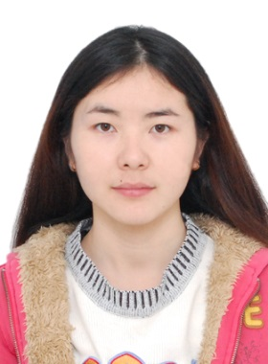
专业：化学（大四）  年龄：22 |  | 籍贯：四川省  民族：汉族
邮箱：xujinfengchn@hotmail.com
在读院校：中央民族大学
通信地址：北京市海淀区中关村南大街27号中央民族大学
获奖经历

2011年，<思想道德修养与法律基础》课实践教学积极突出奖
2012年，国家励志奖学金
2012年，《中国近现代史纲要》课程实践环节二等奖
2013年，第五届北京市大学生实验竞赛三等奖
外语及计算机能力

雅思成绩6.5（听读能力较强，口语也还不错，写作稍微差点）
六级506
韩国语TOPIK 5级
计算机能熟练使用Office
社会实践经历

2011 北京太阳村志愿活动 (为服刑人员代养代教未成年子女的慈善机构)
2011-2012 校团委志愿者工作部干事
2012 校内社会实践项目：赴四川省绵阳市羌族自治区民族地区文化与茶经济发展的关系的调研
2013 校内社会实践项目：黔东南苗族、侗族民族文化传承及其影响因素
个人简介

第一次了解荷风艺术基金会是前不久，无意间在微博上看到@中国发展简报 发布的招聘信息，大学期间没有长时间做志愿服务的经历，觉得有点遗憾，特别想抓住尾巴丰富一下人生经历，也想借此机会学习一下NGO内部是怎样的工作模式和环境。我是大四在读学生，预备申请赴韩国读硕士学位，课余时间充足，能保证三个月内一周4天的上岗时间。另外，除了英语之外，我的韩语水平也还不错，将来如果基金会邀请韩国的书法家、画家还有摄影老师，我也可以做一些日常的翻译工作。希望荷风基金会能给我一次机会，谢谢！

